大连海事大学主楼广告机部署方案

集群智慧（大连）科技有限公司

1. 网络版广告机产品介绍

网络版广告机将实现管理方便，播放清晰，使用寿命长等特点，相关细节如下：

1. 产品名称

43寸仿苹果外观壁挂广告机（A系列）效果图如下：

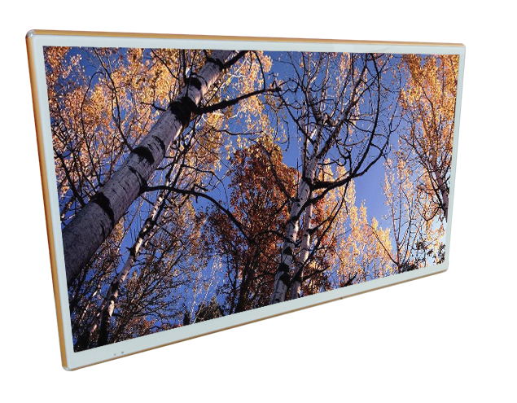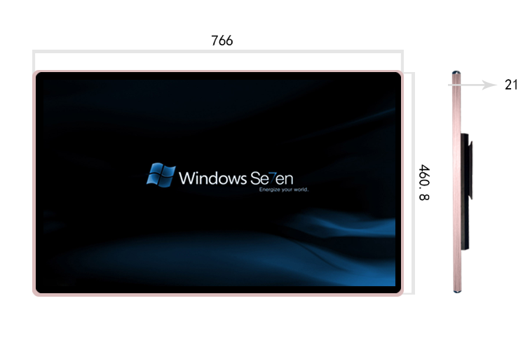

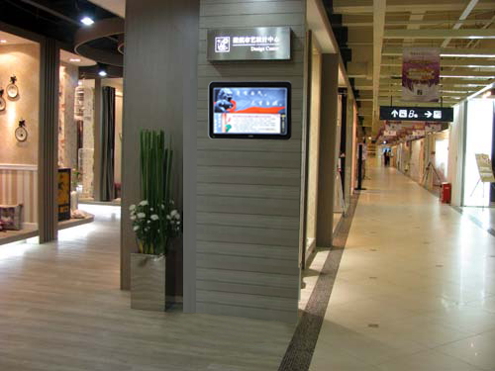

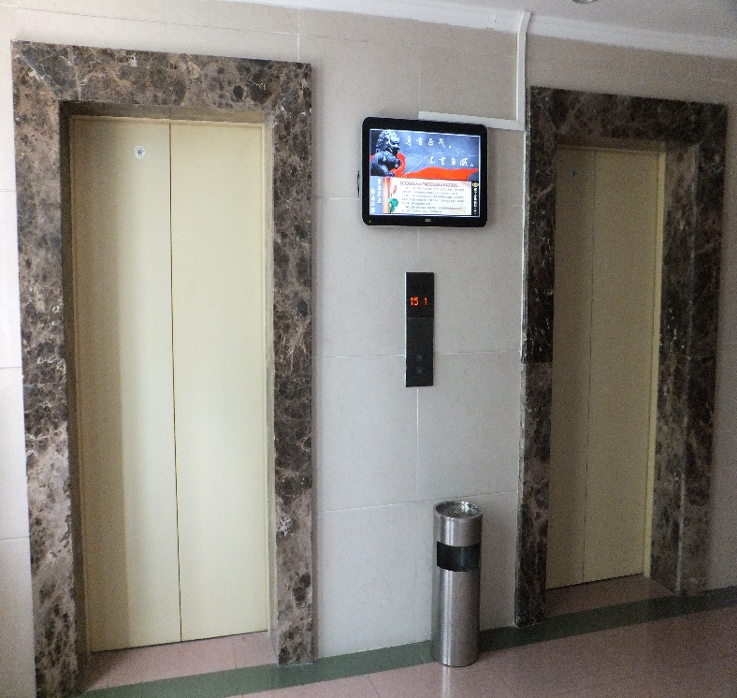

实景拍摄效果

1. 产品特点：

● 超薄超轻设计，使用方便、美观；

● 高分辩率、高对比度、高亮度、极大提高画面层次感，能更好表现细节；

● 具有自动消除残影功能，保护液晶屏的长期使用；

● 具有黑电平延伸自适应功能,增强图象景深层次感；

● 采用专业级液晶屏，视频图像更加亮丽，立体感更强；

● 16.7M色，画面更加自然，细腻画面真正无拖尾 ；

●具有智能温控环保静音 可靠性高，稳定性好，特别适合在恶劣的环境中工作；

●超长寿命，7*24小时不间断工作，可达6万小时以上；

●支持横竖分屏；

●强大的数字音频功放，高保真音频解码，强劲2x 5W高保真音箱喇叭，完美还原多媒体声音。

1. 高清网络版功能明细

|  |  |  |
| --- | --- | --- |
| 功能说明 | | |
| 功能模块 | 子功能 | 功能明细 |
| 播放管理 | 分屏样式管理 | 强大的可视化自由分屏样式编辑器，提供经典样式包 |
|  | 素材管理 | 对素材库进行管理，有上传、预览、分类、标记等功能。 |
|  | 播放内容管理 | 对播放方式（循环、定时、插播、垫片）、有效日期、时间等属性进行定义，没有视频播放的时候支持播放背景音乐。播放任务包管理功能;播放任务导出功能（U盘更新终端播放内容） |
| 终端管理 | 终端管理 | 指定分组添加中短信息，修改终端信息，导入终端信息。 |
|  | 终端监控 | 实时监控终端的运行状态 |
|  | 远程升级 | 远程自动升级 |
| 系统信息管理 | 角色管理 | 根据系统功能模块及相关操作权限进行角色的细化，并可自定义。 |
|  | 系统日志管理 | 用户登录日志管理、在线用户查询与踢出。 |
|  | 分组信息管理 | 分组信息配置 |
|  | 系统配置 | 系统信息维护、支持分辨率设置、终端输出模式设置。 |
| 外设支持 | led异步屏 | 支持 |
|  | 竖屏 | 支持 |
| 多国语言支持 | 简体中文、繁体中文（台湾）、英文 |  |
| 第三方系统对接管理 | 支持第三方系统对接，定制二次开发。 |  |
| 播放类功能 | 硬解码 | 音视频播放采用专业硬件解码芯片 |
|  | 支持多媒体格式 | 视频支持格式：avi、mpg、mp4、wmv，音频支持格式：MP3、wav，图片支持格式：jpg、png、bmp，文本支持格式：txt文件、xml标准数据、mms直播、h.264、rtsp单播或组播。 |
|  | 支持视频标准 | MPEG-1,MPEG-2 MP@HL,MPEG-4 ASP@L5,WMV9 MP@ML(720P) |
|  | 支持音频标准 | Dolby® Digtal，MPEG-1andMPEG-2 LayersⅠ，ⅡandⅢ（mp3），MPEG-2andMPEG-4 AAC-LC,WMA |
|  | 自由分屏功能 | 功能对屏幕自由分割成多个播放区域 |
| 下载功能 | 对时段定时下载 | 自定义多个时段进行终端下载 |
|  | 续传、效验 | 断电、断点续传，自动MD5值效验与重载功能 |
|  | 校时 | 自动与NTP服务器对时功能 |
|  | 预下载 | 对将来可能需要播放的素材进行预下载 |
| 自我管理功能 | 软件看门狗 | 侦测终端异常，自动异常处理，黑名单功能。 |
|  | 定时开关机 | 多时段定时开关机，无需人为干预 |
|  | 定时汇报 | 定时向服务器汇报终端状态、日志、供监控 |
|  | 存储器自我检查 | 开机自检、自动修复，关机保护。 |
|  | U盘升级 | U盘自动初始化与升级系统 |
|  | U盘更新内容 | 管理端导出播放内容至U盘，插入终端自动更新 |
| 支持操作系统 | 主流WINDOWS系统 |  |
|  | 主流LINUX系统、Unix系列系统 |  |
| 各应用服务器结构 | 由server主服务器程序、数据库服务器、文件传输服务器、对接服务器组成。 |  |
| 系统支持终端上限 | 最大支持200点 |  |
| 软件安装 | 简单式（windows化）安装 |  |

（四）产品技术参数

|  |  |  |
| --- | --- | --- |
| **功能参数** | | |
| **主芯片** | MSTAR系列 | |
| **接口** | 2xUSB2.0,1xCF，1xRJ45，1xVGA等 | |
| **存储介质** | U盘,CF卡，SD卡 | |
| **视频格式** | MPG,MPG-1,MPG-2,MPG-4,AVI,MP4,DIV,TS,TRP,MKV,WMV,RM,RMVB | |
| **最大解码分辨率** | 1920*1080 | |
| **图片格式** | JPEG,PNG,BMP | |
| **音频输出** | 2x5W | |
| **最大帧速** | 30frm/s | |
| **音频抽样速率** | 32KHZ,44.1KHZ,48KHZ,96KHZ | |
| **比特率** | 32kbps-384kbps | |
| **最大色深** | 24bit | |
| **最大码流** | USB2.0 device：30MB/S | |
| **产品功能** | 支持菜单旋转、OSD多国语言、开机自动循环播放、断点记忆、广告插播、定时开关机、分时段音量、台标、流水字幕、USB节目更新节目、自动生成播放日志、支持视频、图片、图片+音乐、混播模式。 | |
| **面**  **板**  **参**  **数** | 面板类型 | 43”LG A规LED Panel |
| 显示尺寸 | 942.2×530.4mm(W*H) |
| 显示比例 | 16:9 |
| 背光类型 | CCFL |
| 分 辨 率 | 1920×1080 |
| 显示色彩 | 16.7M |
| 亮度 | 350cd/m2 |
| 对比度 | 4000:1 |
| 可视角度 | 175°(H) / 175°(V) |
| 响应时间 | 6ms |
| 彩色制式 | PAL/NTSC/SECAM |
| 使用寿命 | 60000小时 |
| **电**  **源** | 电源输入 | AC100V～220V |
| 电源功耗 | ≤80W |
| 待机功耗 | ≤3W |
| **工**  **作**  **环**  **境** | 工作温度 | 0℃～40℃ |
| 存储温度 | -20℃～60℃ |
| 工作湿度 | 10%～90% |
| 存储湿度 | 10%～90% |
| **产**  **品** | 安装方式 | 壁挂 |
| 产品尺寸 | 长1005*宽593 |
| 外观颜色 | 银色 |
| 外壳材质 | 铝拉丝 |

（五）参考报价

|  |  |  |
| --- | --- | --- |
| 服务项目 | 详细说明 | 报价 |
| 43寸仿苹果外观  壁挂广告机 | 主芯片 MSTAR系列  接口 2xUSB2.0,1xCF，1xRJ45，1xVGA等  存储介质 U盘,CF卡，SD卡  视频格式 MPG,MPG-1,MPG-2,MPG-4,AVI,MP4,DIV,TS,TRP,MKV,WMV,RM,RMVB  最大解码分辨率 1920*1080  图片格式 JPEG,PNG,BMP  音频输出 2x5W  最大帧速 30frm/s  音频抽样速率 32KHZ,44.1KHZ,48KHZ,96KHZ | 5900 |
| 上门安装服务费 | 包括送货服务、搬抬服务、广告机安装服务、网络调试服务、软件安装调试服务费、使用人员操作培训服务费，以及为期一年的售后技术支持服务。 | 1000 |
| 合计 | | 6900 |